八年级地理下册 | 必考重点图
【中国四大地理分区】填图速记
我国四大地理区域分布图
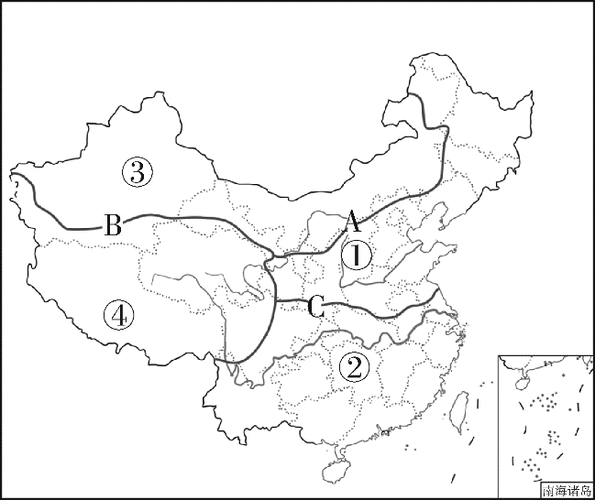

（1）四大区域名称：①为北方地区；②为南方地区；③为西北地区；④为青藏地区。
（2）A线大致与400mm年等降水量线一致，划分的主导因素是降水（或夏季风）。
（3）B线和第一、二级阶梯分界线一致,划分的主导因素是地形地势。
（4）C线是秦岭—淮河一线，划分的主导因素是气候。
考点速记
一、中国的地理差异：
1、我国气温随纬度的变化规律：自南往北，纬度逐渐升高，气温逐渐降低。
2、我国降水的变化规律：自东南沿海向西北内陆，距海越来越远，降水越来越少。
3、我国地势的变化规律：自西向东，我国地势呈阶梯状分布，逐级下降。
4、人类活动的差异：
（1）农业：西牧东耕，南稻北麦；
（2）人口、城市、交通线：东密西疏；
（3）经济发展水平：东部高，西部低。
（4）传统民居建筑的差异：北方房屋大多坐北朝南，墙体较厚；东北房屋两层窗户，屋内有炕，用于取暖保暖；南方房屋高大宽敞，比较注重通风和散热。

二、四大地理分区
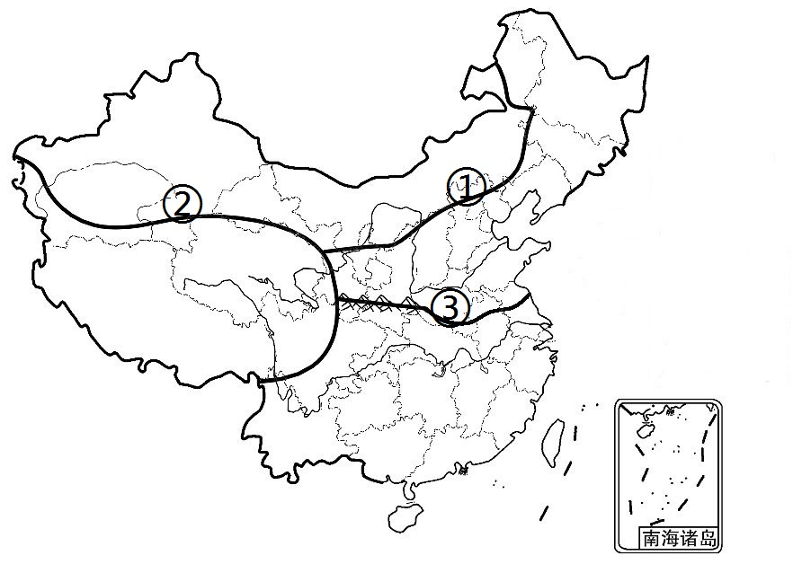
1、划分依据：根据地理位置、自然地理、人文地理特征，将我国分为南方地区、北方地区、西北地区和青藏地区四大地理区域。
2、分界线：

代号 | 区域界线 | 主导因素
① | 西北与北方：  季风区与非季风区界线，400mm | 降水
② | 青藏与其他地区：  地势一、二级阶梯界线吻合 | 地势或地形
③ | 南方与北方：秦岭—淮河 800mm | 气温、降水（或气候）
- 秦岭—淮河一线的地理意义:
（1）1月0℃等温线经过的地方；
（2）亚热带与暖温带的分界线；
（3）800毫米等降水量线经过的地方；
（4）湿润地区与半湿润地区的分界线；
（5）旱地农业与水田农业的分界线；
（6）亚热带季风气候与温带季风气候的分界线；
（7）北方地区与南方地区的分界线。

4、北方地区与西北地区分界线：
（1）内蒙古高原和东北平原的大致分界线；
（2）与400mm年等降水量线大体一致；
（3）农耕区畜牧业和牧区畜牧业的大致分界线；
（4）季风区和非季风区的大致分界线；
（5）地势第二、三级阶梯的分界线；
（6）半湿润和半干旱地区的大致分界线；
（7）温带季风气候和温带大陆性气候的大致分界线；
（8）种植业和畜牧业的大致分界线；
（9）内流区和外流区的大致分界线。

5、北方地区和南方地区的差异：
 | 秦岭—淮河一线以北 | 秦岭—淮河一线以南
耕地类型 | 旱地400mm < X < 800mm | 水田 X > 800mm
作物熟制 | 一年一熟或二年三熟 | 一年二熟或一年三熟
1月气温 | 低于0度 | 高于0度
温度带 | 中温带、暖温带、寒温带 | 亚热带、热带
河流 | 流量小、季节变化大、汛期短，冬结冰 | 流量大、季节变化小、汛期长、冬季不结冰
植被 | 温带落叶阔叶林为主 | 亚热带常绿阔叶林为主
干湿地区 | 以半湿润区为主 | 湿润区
主要农作物 | 小麦、大豆 | 水稻、油菜
民居特征 | 屋顶坡度较小，墙体较厚 | 屋顶坡度大，墙体高
传统主食 | 以面食为主 | 以米饭为主
体育活动 | 溜冰、骑马 | 游泳、划船
冬季河流 | 结冰 | 不结冰
交通运输 | 陆路运输为主，汽车为主要交通工具 | 水运是常用的运输方式

6、四大地理区域分界线：
（1）南方地区与北方地区：秦岭—淮河一线。
（2）北方地区与西北地区：大致沿大兴安岭—长城（大致与400毫米年等降水量线一致）。
（3）西北地区与青藏地区：昆仑山脉—阿尔金山脉—祁连山脉。
（4）青藏地区与南方地区：横断山脉。

八年级地理下册 | 必考重点图
【中国四大地理分区】填图速记
我国四大地理区域分布图

（1）四大区域名称：①为北方地区；②为南方地区；③为西北地区；④为青藏地区。
（2）A线大致与400mm年等降水量线一致，划分的主导因素是降水（或夏季风）。
（3）B线和第一、二级阶梯分界线一致,划分的主导因素是地形地势。
（4）C线是秦岭—淮河一线，划分的主导因素是气候。
考点速记
一、中国的地理差异：
1、我国气温随纬度的变化规律：自南往北，纬度逐渐升高，气温逐渐降低。
2、我国降水的变化规律：自东南沿海向西北内陆，距海越来越远，降水越来越少。
3、我国地势的变化规律：自西向东，我国地势呈阶梯状分布，逐级下降。
4、人类活动的差异：
（1）农业：西牧东耕，南稻北麦；
（2）人口、城市、交通线：东密西疏；
（3）经济发展水平：东部高，西部低。
（4）传统民居建筑的差异：北方房屋大多坐北朝南，墙体较厚；东北房屋两层窗户，屋内有炕，用于取暖保暖；南方房屋高大宽敞，比较注重通风和散热。

二、四大地理分区
1、划分依据：根据地理位置、自然地理、人文地理特征，将我国分为南方地区、北方地区、西北地区和青藏地区四大地理区域。
2、分界线：

代号 | 区域界线 | 主导因素
① | 西北与北方：  季风区与非季风区界线，400mm | 降水
② | 青藏与其他地区：  地势一、二级阶梯界线吻合 | 地势或地形
③ | 南方与北方：秦岭—淮河 800mm | 气温、降水（或气候）
- 秦岭—淮河一线的地理意义:
（1）1月0℃等温线经过的地方；
（2）亚热带与暖温带的分界线；
（3）800毫米等降水量线经过的地方；
（4）湿润地区与半湿润地区的分界线；
（5）旱地农业与水田农业的分界线；
（6）亚热带季风气候与温带季风气候的分界线；
（7）北方地区与南方地区的分界线。

4、北方地区与西北地区分界线：
（1）内蒙古高原和东北平原的大致分界线；
（2）与400mm年等降水量线大体一致；
（3）农耕区畜牧业和牧区畜牧业的大致分界线；
（4）季风区和非季风区的大致分界线；
（5）地势第二、三级阶梯的分界线；
（6）半湿润和半干旱地区的大致分界线；
（7）温带季风气候和温带大陆性气候的大致分界线；
（8）种植业和畜牧业的大致分界线；
（9）内流区和外流区的大致分界线。

5、北方地区和南方地区的差异：
 | 秦岭—淮河一线以北 | 秦岭—淮河一线以南
耕地类型 | 旱地400mm < X < 800mm | 水田 X > 800mm
作物熟制 | 一年一熟或二年三熟 | 一年二熟或一年三熟
1月气温 | 低于0度 | 高于0度
温度带 | 中温带、暖温带、寒温带 | 亚热带、热带
河流 | 流量小、季节变化大、汛期短，冬结冰 | 流量大、季节变化小、汛期长、冬季不结冰
植被 | 温带落叶阔叶林为主 | 亚热带常绿阔叶林为主
干湿地区 | 以半湿润区为主 | 湿润区
主要农作物 | 小麦、大豆 | 水稻、油菜
民居特征 | 屋顶坡度较小，墙体较厚 | 屋顶坡度大，墙体高
传统主食 | 以面食为主 | 以米饭为主
体育活动 | 溜冰、骑马 | 游泳、划船
冬季河流 | 结冰 | 不结冰
交通运输 | 陆路运输为主，汽车为主要交通工具 | 水运是常用的运输方式

6、四大地理区域分界线：
（1）南方地区与北方地区：秦岭—淮河一线。
（2）北方地区与西北地区：大致沿大兴安岭—长城（大致与400毫米年等降水量线一致）。
（3）西北地区与青藏地区：昆仑山脉—阿尔金山脉—祁连山脉。
（4）青藏地区与南方地区：横断山脉。

